FICHE PROFESSEUR
« L’étudiante et Monsieur Henri »

Niveau/classe | B1 / 1.g - 3.g continué
Thème | Les traits de caractère
Document(s) ressource(s) | Bande-annonce du film « L’étudiante et Monsieur Henri », de Ivan Calbérac : https://youtu.be/uge3UojRwgU
Objectifs | À l’oral :  Savoir-faire – Færdighedsmål  - Comprendre une bande-annonce  - Jouer une scène
À l’écrit :
Savoir-faire – Færdighedsmål
- Remplir une fiche de film
- Décrire le caractère d’un personnage
- Comprendre et décrire une situation
- Retrouver la chronologie d’une histoire

Savoirs – Vidensmål
- Adjectifs et expression pour décrire la personnalité
Durée | 2x45 min

LIENS ET INFORMATIONS

Transcription de la bande-annonce
« L’étudiante et Monsieur Henri »

Film réalisé par Ivan Calbérac d'après sa pièce de théâtre de 2012
Date de sortie en France : octobre 2015

Lien Youtube vers la bande-annonce : https://youtu.be/uge3UojRwgU
Durée totale de bande-annonce : 1 minute et 38 secondes

Constance : Bonjour, je suis Constance.
M. Henri : Vous êtes de la police ?
Constance : Vous avez pas mis une annonce sur Internet ? Pour une chambre à louer ?

M. Henri : Votre dossier est retenu.
Constance : Oh, merci de m’avoir choisie. C’est la première fois de ma vie que le destin me donne un petit coup de pouce !
M. Henri : Le destin c’est une tartine de merde.

M. Henri : C’est pas mes chaussons que vous avez aux pieds ? Vous gênez pas surtout !

Constance : J’ai pas le droit d’avoir un petit ami ?
M. Henri : Non, personne ! Faut des règles pour vivre en communauté.
Constance : Mais on serait que deux…
M. Henri : Ca me semble déjà énorme.

Paul : Bonjour !
Constance : Ah, vous êtes le fils d’Henri.
Paul : Vous pouvez m’appeler Paul.

M. Henri : Elle t’a dit qu’elle était à l’essai ? Je sais pas si je vais la garder.
Paul : Il m’a dit la même chose toute mon enfance.

M. Henri : Mon fils est un abruti.

Paul : Il m’a ouvert l’appétit ce curé aujourd’hui. La petite hostie ça m’a fait comme un gâteau apéritif.

M. Henri : Il vit avec une idiote !

La femme de Paul : Paul, le corps du Christ n’est pas un gâteau apéritif.

M. Henri : Elle se perd dans un Franprix !

Constance : Non, vous pouvez pas me demander d’essayer de briser un couple.
M. Henri : Si vous acceptez, je vous fais trois mois gratuits. Donnant-donnant.

Constance : Vous me troublez.
Paul : C’est pas possible ça. J’suis beaucoup trop vieux pour vous.
Constance : J’vous plais pas ?
Paul : Non, si, beaucoup.

M. Henri : J’vous ai pas dit de jamais toucher à ce piano ?
Paul : Ben, t’adorais entendre maman jouer !

Paul : T’a intérêt à éviter ce genre de discours rabat-joie, papa.
M. Henri : Sinon quoi ?
Paul : T’entendras plus jamais parler de nous et tu crèveras seul comme un chien.

M. Henri : Petit, il était mignon mais ça s’est beaucoup dégradé.

La femme de Paul : Tu étais en discothèque ?!
Paul : Ah, heu, ça se dit plus "discothèque". Maintenant on dit "en boîte".
La femme de Paul : Tu dis n’importe quoi. Tu me dégoûtes !

Constance : J’me prends que des taules. J’rate tout.

M. Henri : Vous allez pas attendre d’avoir mon âge pour faire ce qui vous plaît. On n’a qu’une vie, Constance.

- JE DÉCOUVRE LES PERSONNAGES
Regarde la bande-annonce et associe : retrouve le nom de chaque personnage.
a. M. Henri, le vieil homme. / b. Constance, la jeune étudiante.
c. Paul, le fils d’Henri. / d. Valérie, la femme de Paul.
Montrer la bande-annonce une fois.
- JE NOTE LES INFORMATIONS DU FILM
Fais des recherches sur Internet. Complète la fiche du film.
Titre du film : L’étudiante et Monsieur Henri
Nom du réalisateur : Ivan Calbérac
Date de sortie (en France): octobre 2015
Genre : comédie
Acteurs principaux : Claude Brasseur, Guillaume De Tonquédec, Noémie Schmidt, Frédérique Bel
Durée : 1 heure et 38 minutes
Les élèves sont seuls ou par deux et regardent sur Internet, par exemple sur le site Allociné.fr (lien ici). Si vous n’avez pas de connexion, vous pouvez imprimer la page suivante:
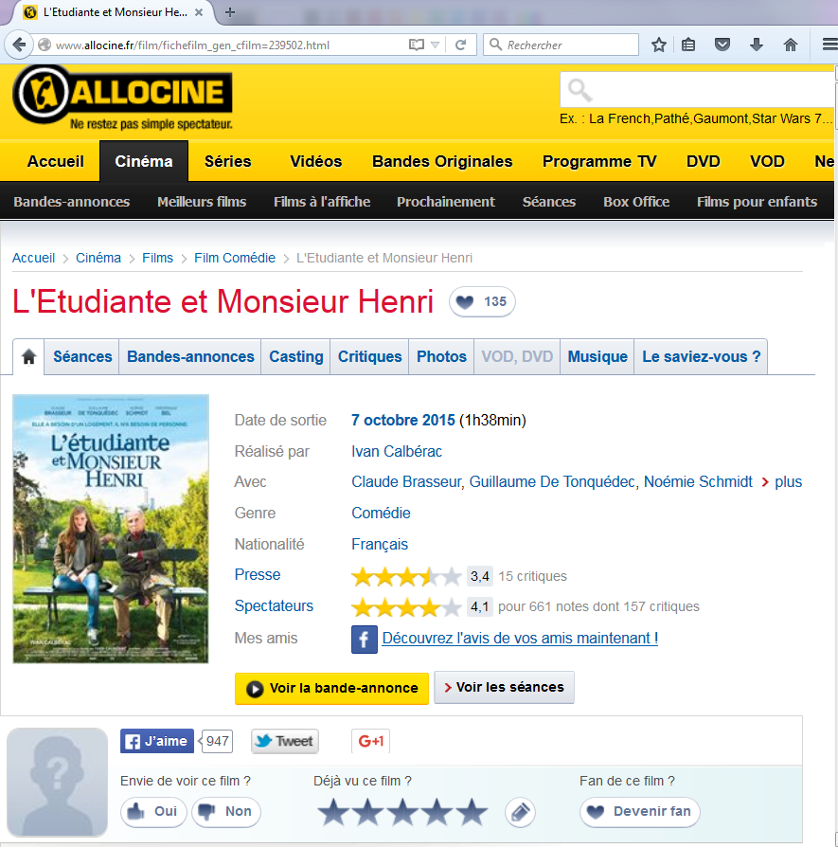
- JE COMPRENDS LA SITUATION
Regarde à nouveau la bande-annonce. Parmi les trois synopsis suivants, lequel correspond au film ?
Synopsis n°3
M. Henri est un vieil homme bougon*. À cause de ses problèmes de santé, il ne peut plus vivre seul dans son appartement parisien. Son fils Paul réussit à le convaincre de louer une chambre à une étudiante, Constance. Henri va alors utiliser la jeune femme pour essayer de briser le mariage de son fils...
*bougon = grincheux (‘grumpy’).
Faire noter que « louer une chambre» peut être utilisé pour dire qu’on propose une chambre qui nous appartient ou bien qu’on paye un loyer pour habiter dans une chambre chez quelqu’un.
- J’IDENTIFIE LE CARACTÈRE DES PERSONNAGES
- Pour chaque phrase, écris de quelle personne il s’agit.
a. C’est un vieil homme bougon. Monsieur Henri
b. Elle cherche une chambre à louer. Constance
c. Il a le sens de l’humour. Paul
d. Il pense qu’elle est idiote. La femme de Paul
e. Il vit seul dans son appartement. Monsieur Henri
f. Il n’aime pas sa belle-fille. Monsieur Henri
g. Elle n’est pas drôle et très vieux-jeu.* La femme de Paul
h. Il demande à Constance de séduire son fils. Monsieur Henri
i. Elle hésite à accepter la mission de M. Henri. Constance
j. Il offre 3 mois de loyer gratuits à Constance si elle réussit sa mission. Monsieur Henri
k. Elle est en colère contre son mari. La femme de Paul
*être vieux-jeu = pas en rapport avec son époque, démodé
Permet de comprendre la personnalité des personnages et d’introduire le vocabulaire pour l’activité 2.

- Décris la personnalité de chaque personnage (mots ou phrases).
Monsieur Henri : Il est bougon. Il est assez solitaire et négatif. A la fin, il est paternel et affectueux envers Constance.
Paul : Il est drôle/Il a le sens de l’humour.
La femme de Paul, Valérie : Elle est vieux-jeux. Elle n’a pas le sens de l’humour. Elle n’a pas le sens de l’orientation (elle se perd dans un supermarché).
Constance : Elle est naturelle et un peu sans-gêne (elle utilise les chaussons de M. Henri sans sa permission). Elle est un peu fragile et découragée (elle n’obtient jamais rien de positif dans sa vie).
S’ils ne connaissent pas le vocabulaire, les élèves peuvent écrire des phrases qui expliquent le comportement du personnage et qui, selon eux, révèlent un trait de personnalité.

POUR ALLER PLUS LOIN

A. Travailler la description
- Description des personnages :
Devinettes. Faire une description physique d’un personnage et faire deviner à ses camarades.
Exemple : Elle/il est … Qui est-ce ?

- Décrire les lieux :
Trouver tous les lieux visibles dans la bande-annonce. Puis, choisir une séquence de la vidéo et décrire le lieu ainsi que les objets et leur localisation.

- Décrire la situation :
Imaginer ce qui se passe entre les différentes séquences de la bande-annonce. Comment Constance organise sa recherche d’appartement ? Que fait-elle pour séduire Paul ? Comment se passe le repas familial ? etc.

B. Jouer la scène
- Faire du théâtre :
Choisir une séquence de la bande-annonce et jouer la scène, en imaginant le début et la fin de la séquence (comment a commencé la conversation et comment elle finit). Les élèves peuvent réécrire les dialogues déjà présents pour qu’ils s’harmonisent avec leur début et fin.

- Ecrire l’histoire :
Imaginer d’autres scènes non présentées dans la bande-annonce : Paul essaye de convaincre son père qu’il ne doit plus vivre seul (quels sont les arguments de Paul ?, quelles sont les réactions de M.Henri ? etc.) ; Paul explique à sa femme Valérie pourquoi il apprécie Constance (quelles sont les différences entre les deux femmes ?) etc.

L’hostie = petit rond de pain, comme un biscuit, qui est utilisé pendant la messe.
Le corps du Christ = l’hostie
Les magasins Franprix sont une chaîne de petits supermarchés que l’on trouve essentiellement à Paris et en Île-de-France. L’enseigne appartient désormais au groupe Casino.
= Gagnant-gagnant.
Taule ou tôle, mot d’argot. Se prendre une taule/tôle = perdre, se faire battre, se faire rejeter…

